# Лабораторная работа 1

## Тема:

“Метод рассечения-разнесения данных”

## Выполнил:

студент группы 22207 Гордеев Никита

## Задание:

* Составить программу, которая будет выполнять процедуру рассечения-разнесения и обратную операцию — сборку, для строки текста произвольной длины, содержащего символы переноса строки.
* Разделяемыми элементами являются символы.

## Значения параметров разбиения (Вариант 1):

* Количество блоков: 12
* Количество столбцов: 4
* Ключ для столбцов: {3-2-4-1}
* Ключ для строк: 12 / 4 → 3 {3-1-2}

## О методе:

* Общепринятой практикой в области облачных технологий является хранение информации (данных) у одного поставщика услуг в одном физическом и географическом местоположении. При этом можно задействовать внушительный набор инструментов по организационным и техническим мерам обеспечения защиты информации в «облаке», что, как правило, сводит на нет преимущества облачного хранилища. Поэтому ценная критически важная информация обязательно шифруется перед её отправкой в «облако» на стороне пользователя. Для этого можно использовать средства как простые (например, создание архивов, защищенных паролем), так и более продвинутые (ПО для создания шифрованных разделов). Для пользователя помимо обычного кодирования своей информации, существуют методы разделения информации, которые позволяют разделить их сообщение и отправить его по разным внешним хранилищам, что существенно лучше, чем просто отправить оригинал с резервными копиями по разным хранилищам. К таким методам можно отнести, например, метод рассечения-разнесения
* Рассмотренный же в данной статье метод рассечения разнесения позволяет разбить исходный файл на несколько частей и каждую хранить в разных местах хранения и если злоумышленник сможет добыть одну часть и успешно взломать её, то достичь цели крипто атаки всё равно не сможет.
* Набор защищаемых данных разбивается на блоки, которые разносятся по нескольким другим наборам данных.
* Каждый отдельный блок не несет сколько-нибудь значимой информации, и даже доступ к полной совокупности блоков не позволяет легко восстановить исходный набор данных без знания способа разбиения.

## Решение:

1) Решение на бумаге

|  |  |  |  |  |  |  |  |
| --- | --- | --- | --- | --- | --- | --- | --- |
| Ключи | 3 | 2 | 4 | 1 |  | n |  |
| 3 | М | Е | Т | О |  | 4 |  |
| 1 | Д | я | Р | А |  |  |  |
| 2 | С | С | Е | Ч |  | Номер блока | Содержимое |
| 3 | Е | Н | И | Я |  | 1 | АЗ |
| 1 | - | Р | А | З |  | 2 | яР |
| 2 | Н | Е | С | Е |  | 3 | Д- |
| 3 | Н | И | Я | . |  | 4 | РА |
|  |  |  |  |  |  | 5 | ЧЕ |
| K | 11 | 10 | 12 | 9 |  | 6 | СЕ |
| 3 | 2 | 4 | 1 |  | 7 | СН |
| 7 | 6 | 8 | 5 |  | 8 | ЕС |
| 11 | 10 | 12 | 9 |  | 9 | ОЯ. |
| 3 | 2 | 4 | 1 |  | 10 | ЕНИ |
| 7 | 6 | 8 | 5 |  | 11 | МЕН |
| 11 | 10 | 12 | 9 |  | 12 | ТИЯ |

## 2) Алгоритм программы:

1. Получение сведений о программе
   1. Получение сообщения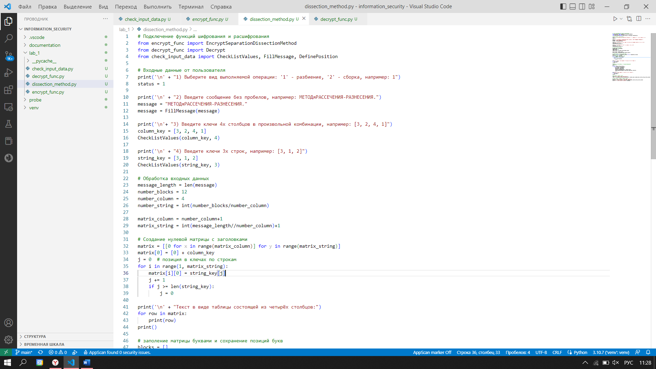
      1. Проверка на корректность введённых данных

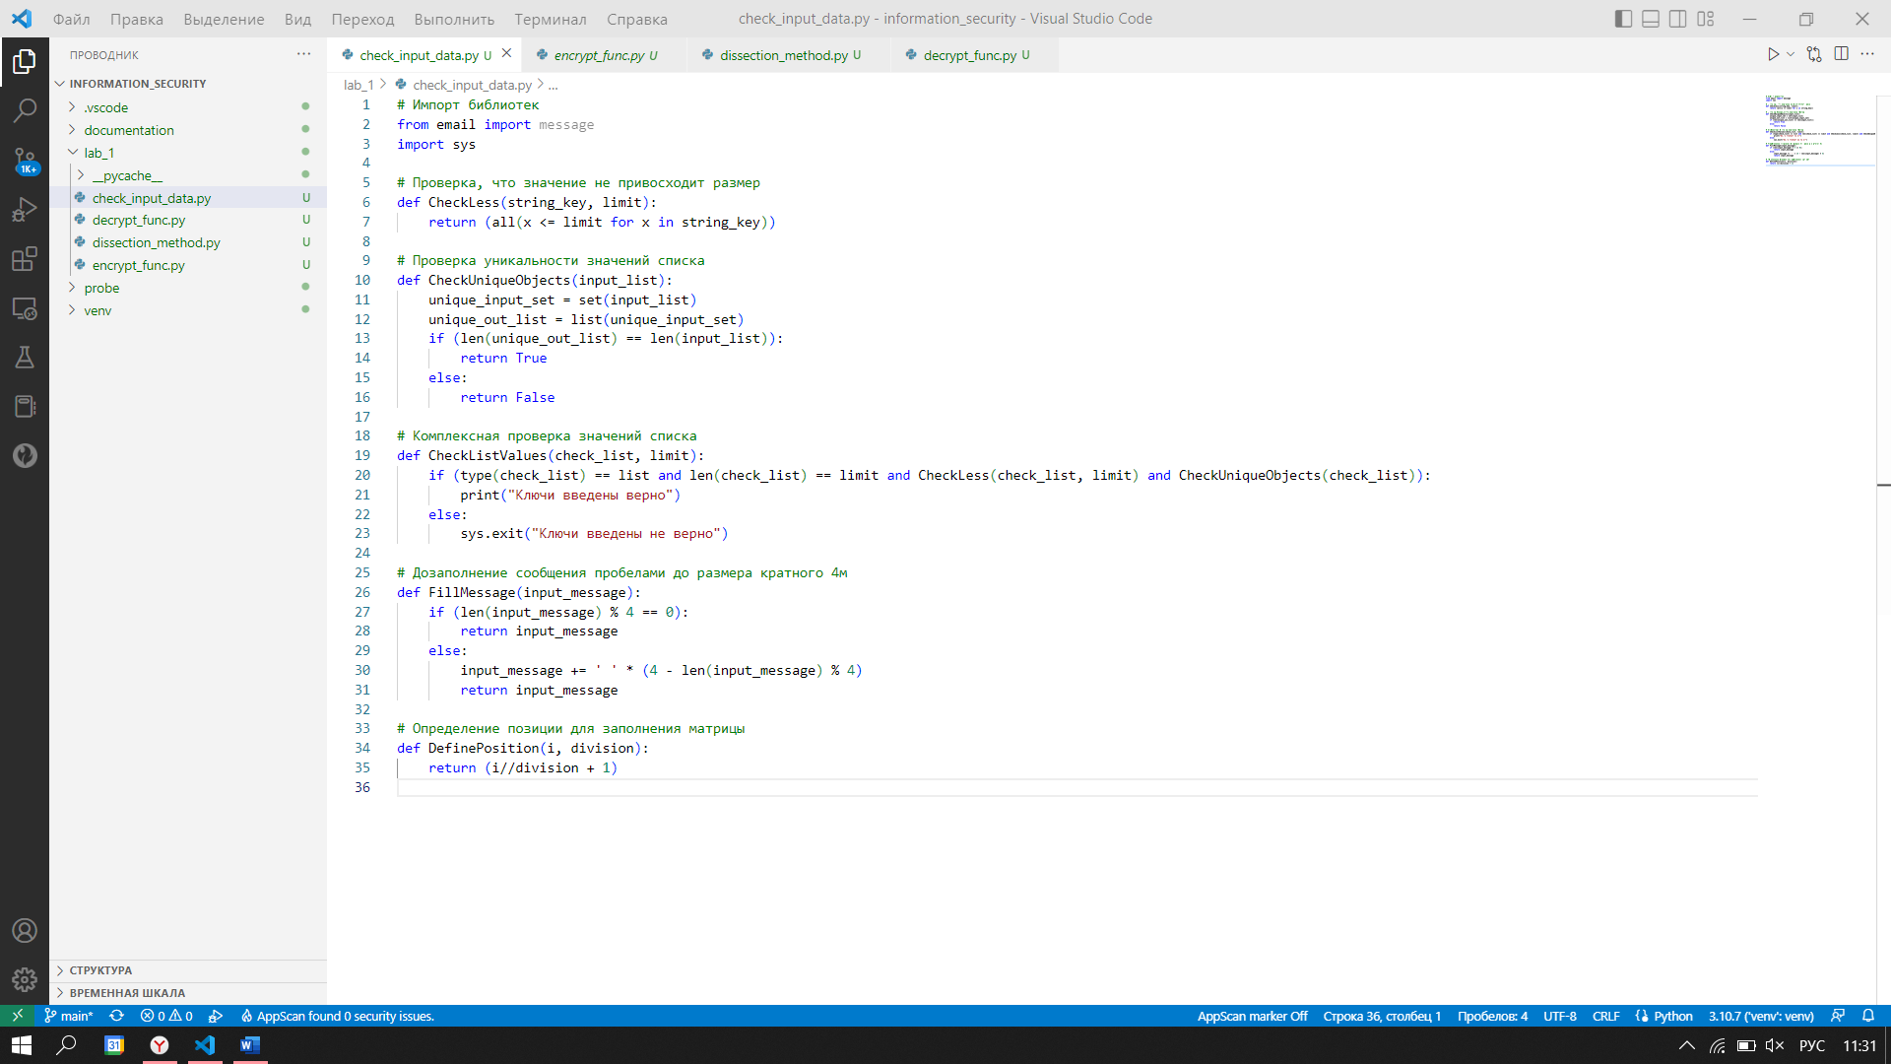

* 1. Получение ключей столбцов и строк

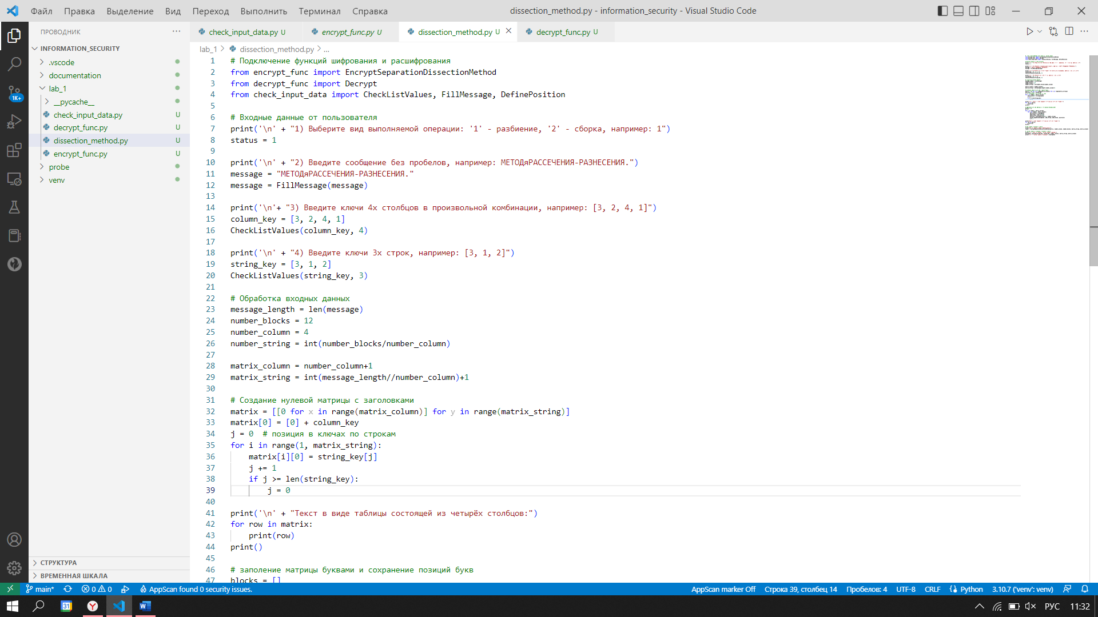

* + 1. Проверка на корректность введённых данных

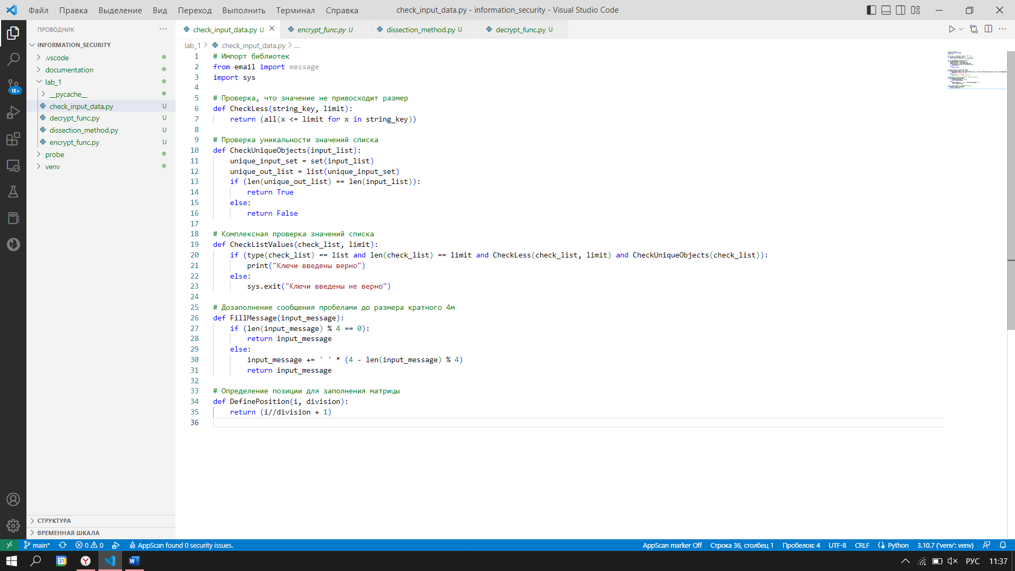

* 1. Получение количества строк и столбцов

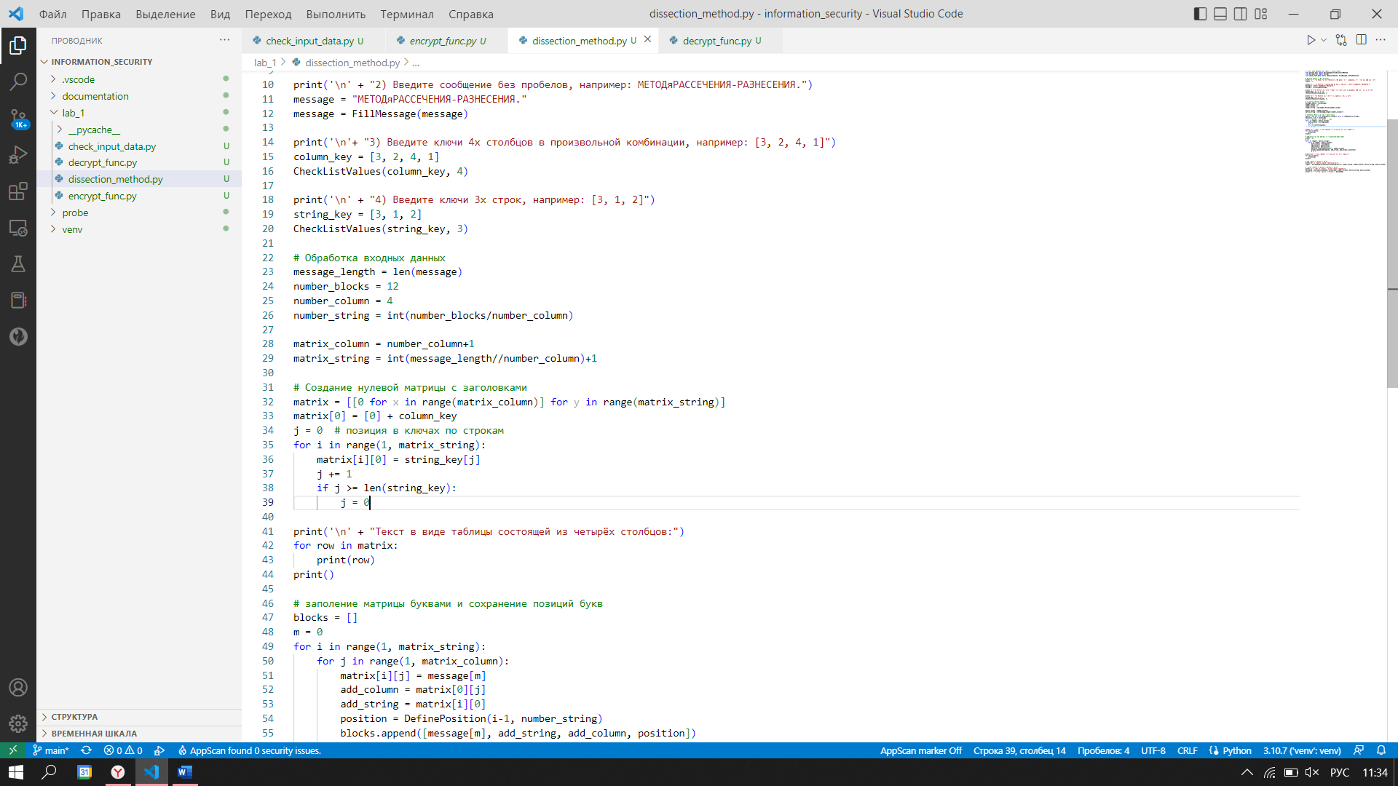

1. Шифрование сообщения
   1. Создание нулевой матрицы с заголовками

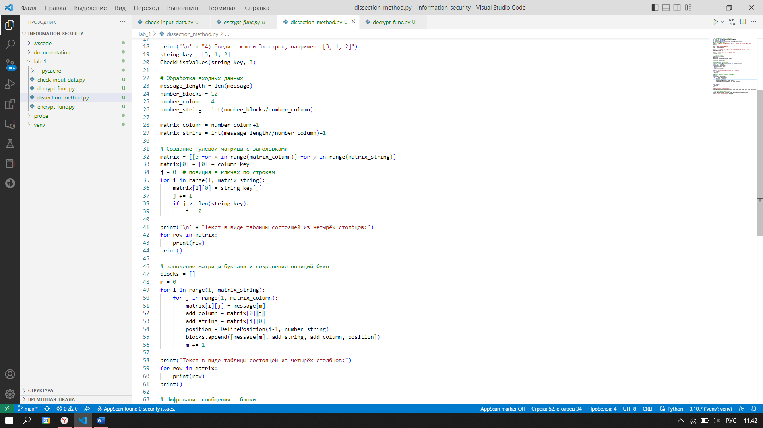

* 1. Заполнение матрицы буквами и сохранение позиций букв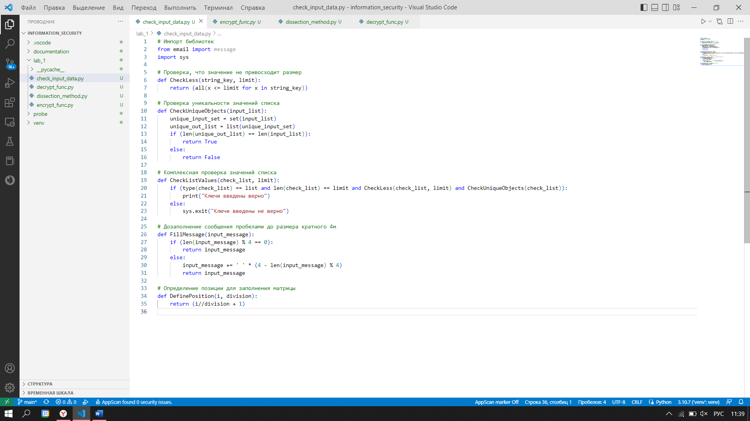

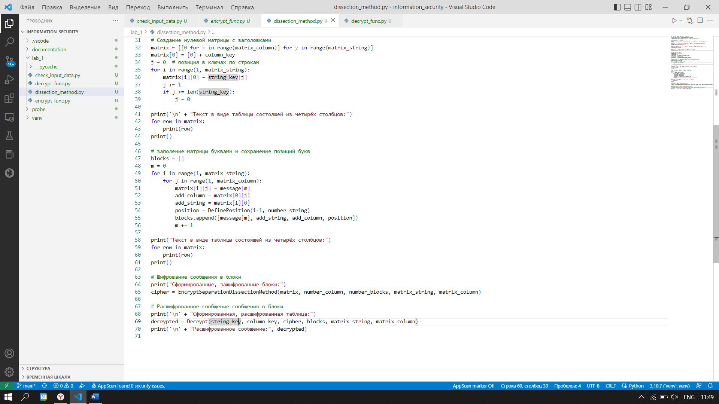

* 1. Создание матрицы блоков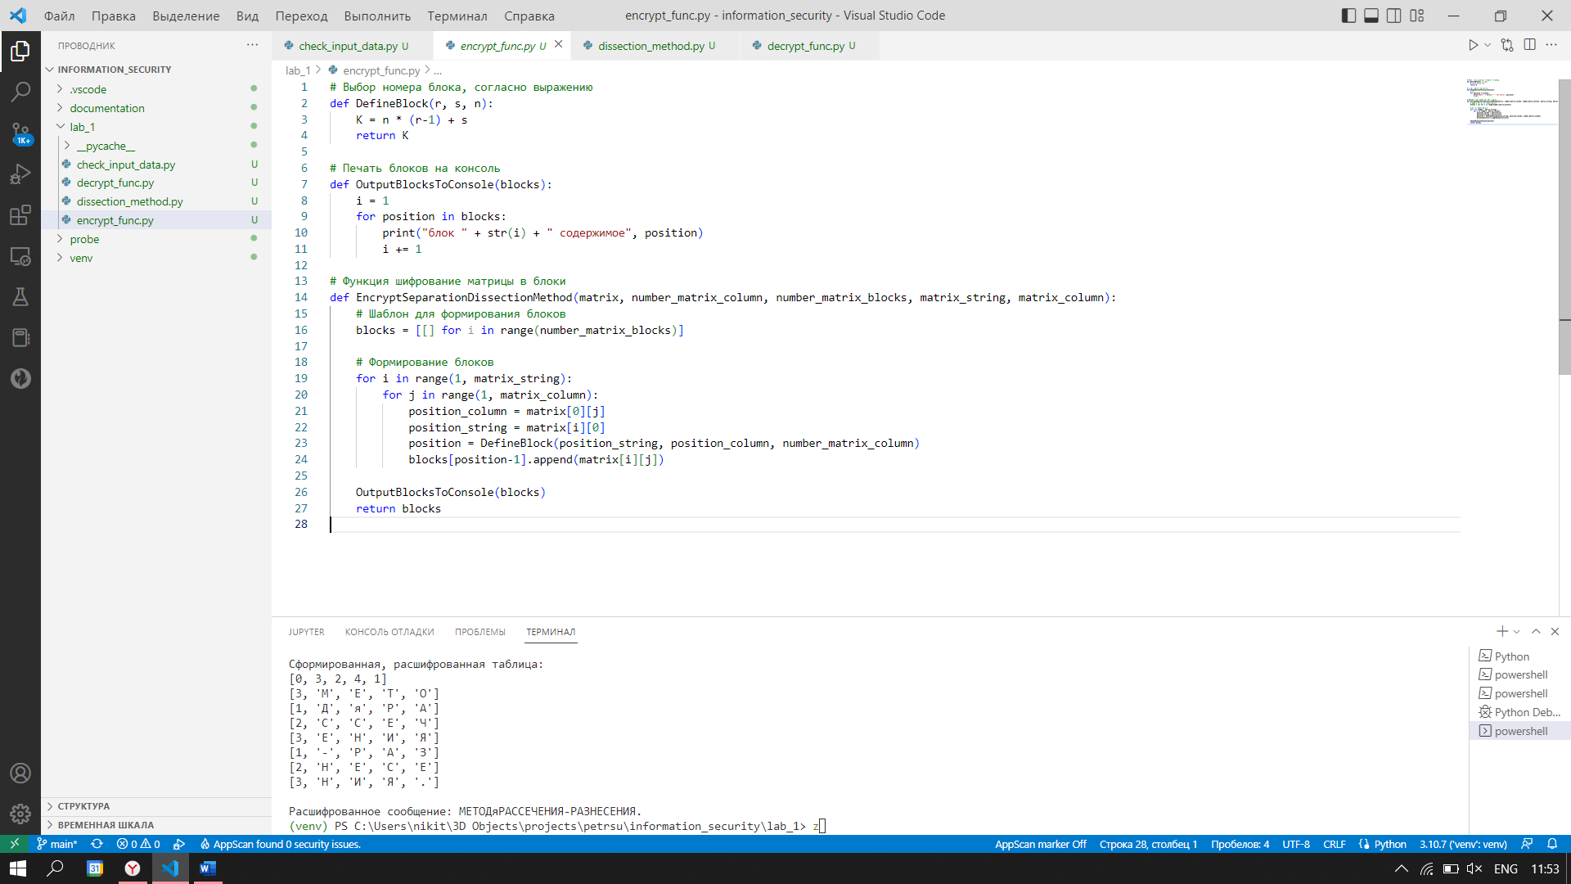

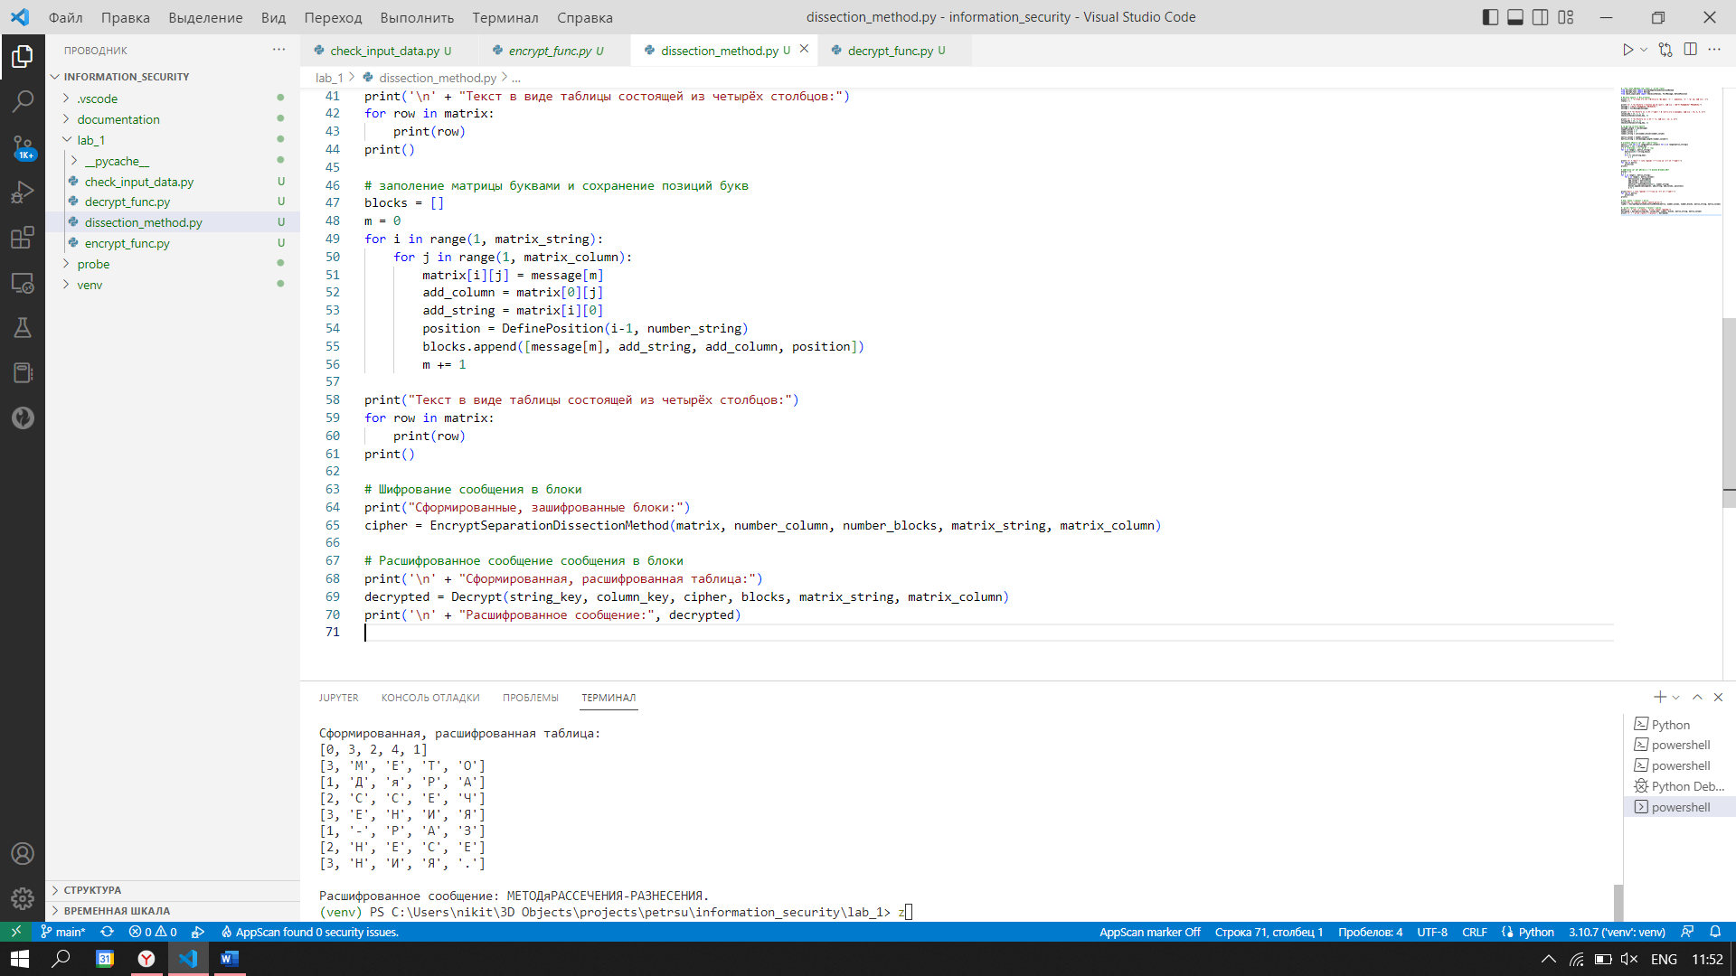

* 1. Распределение букв из матрицы в блоки

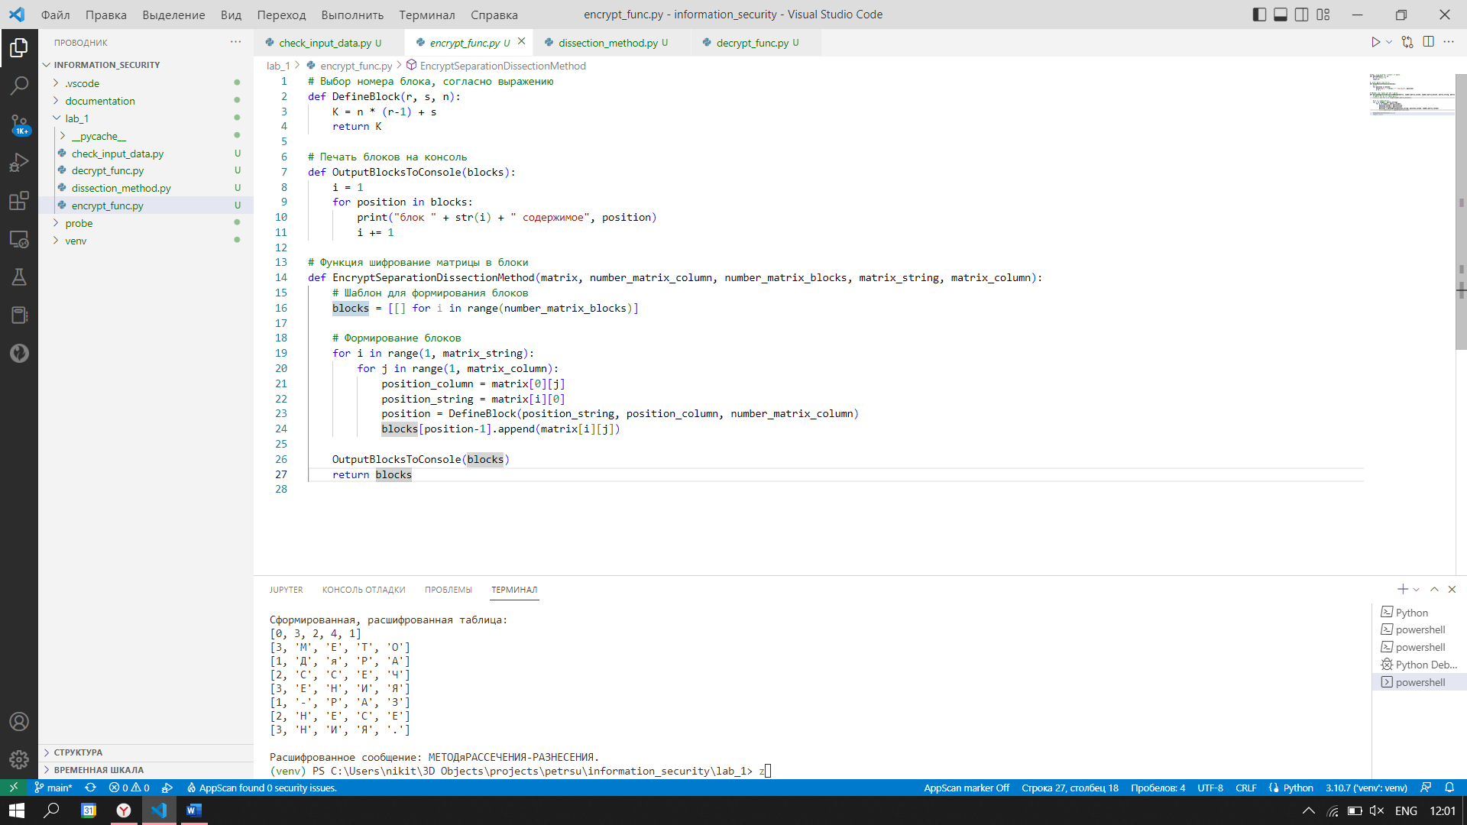

* 1. Возврат блоков

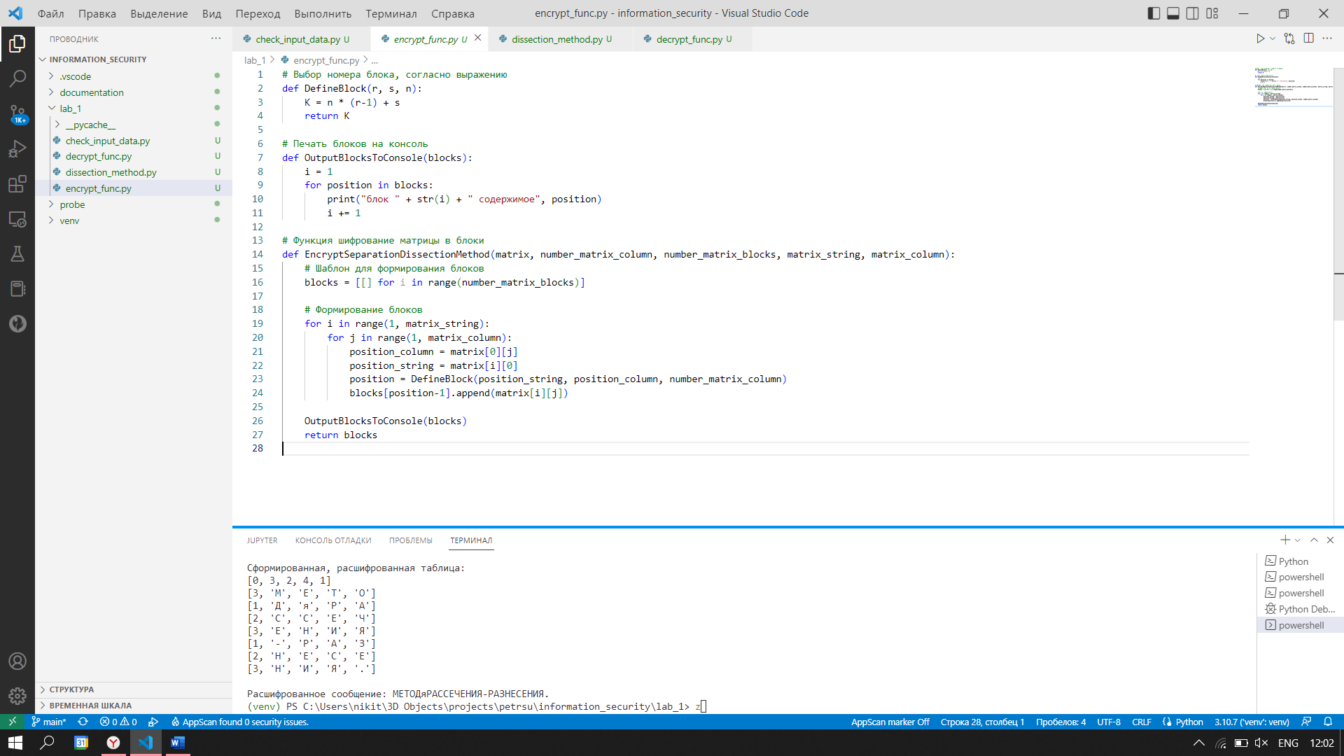



1. Расшифрование блоков
   1. Создание матрицы с заголовками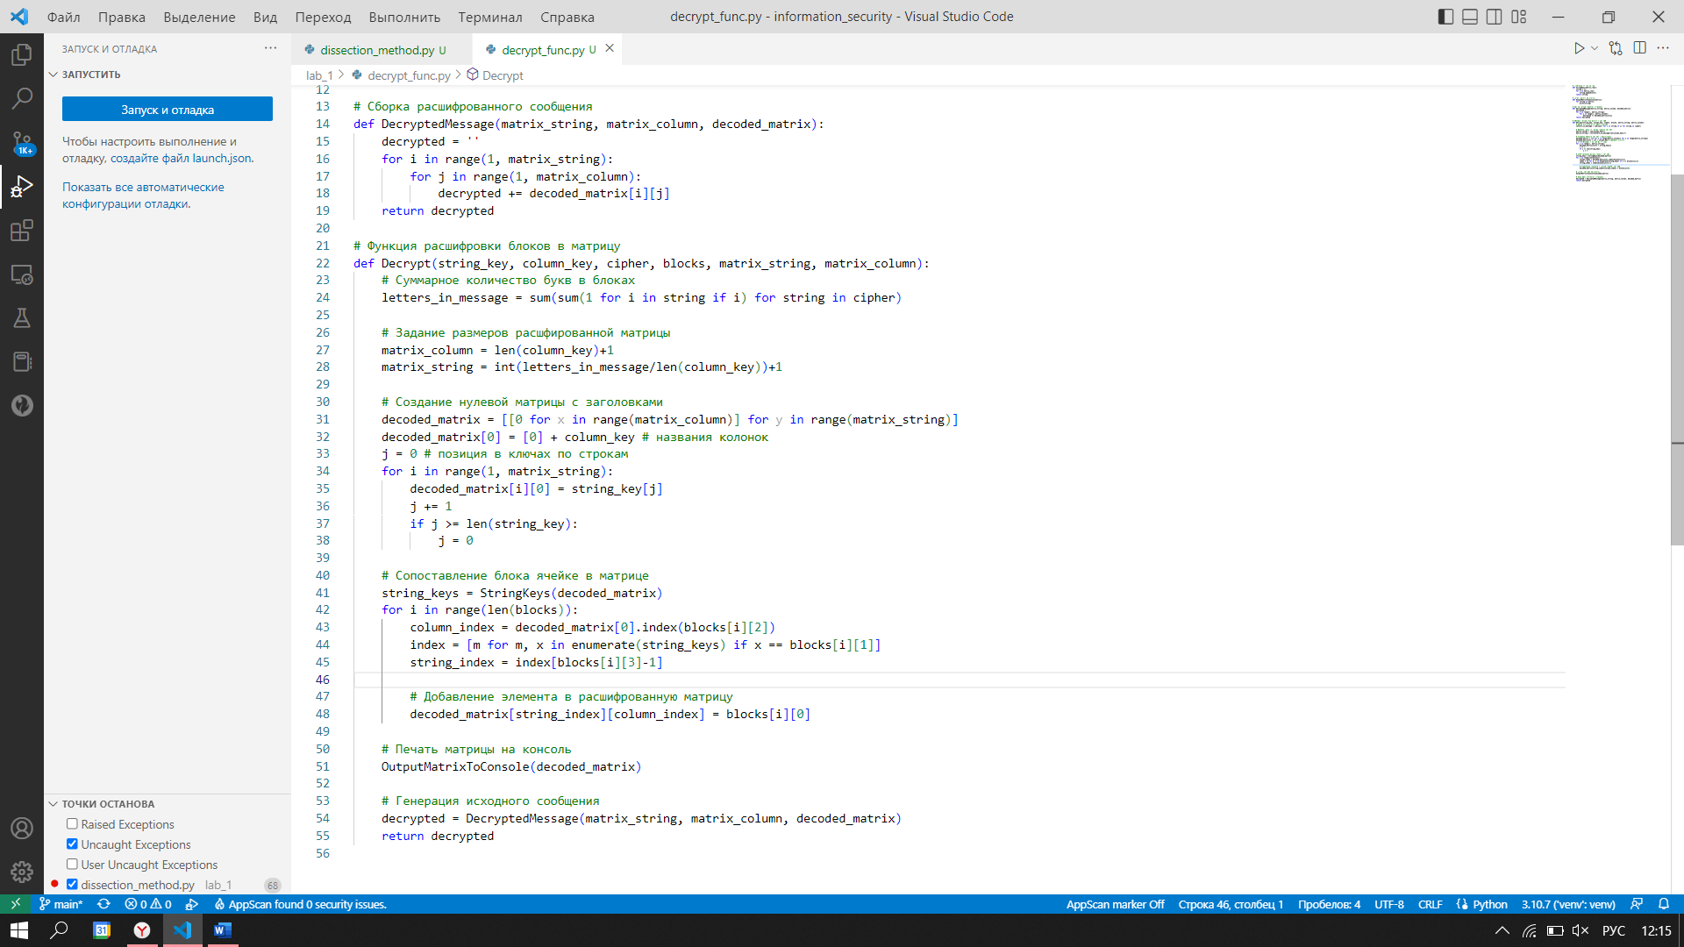
   2. Распределение букв в блоках по ячейкам матрицы

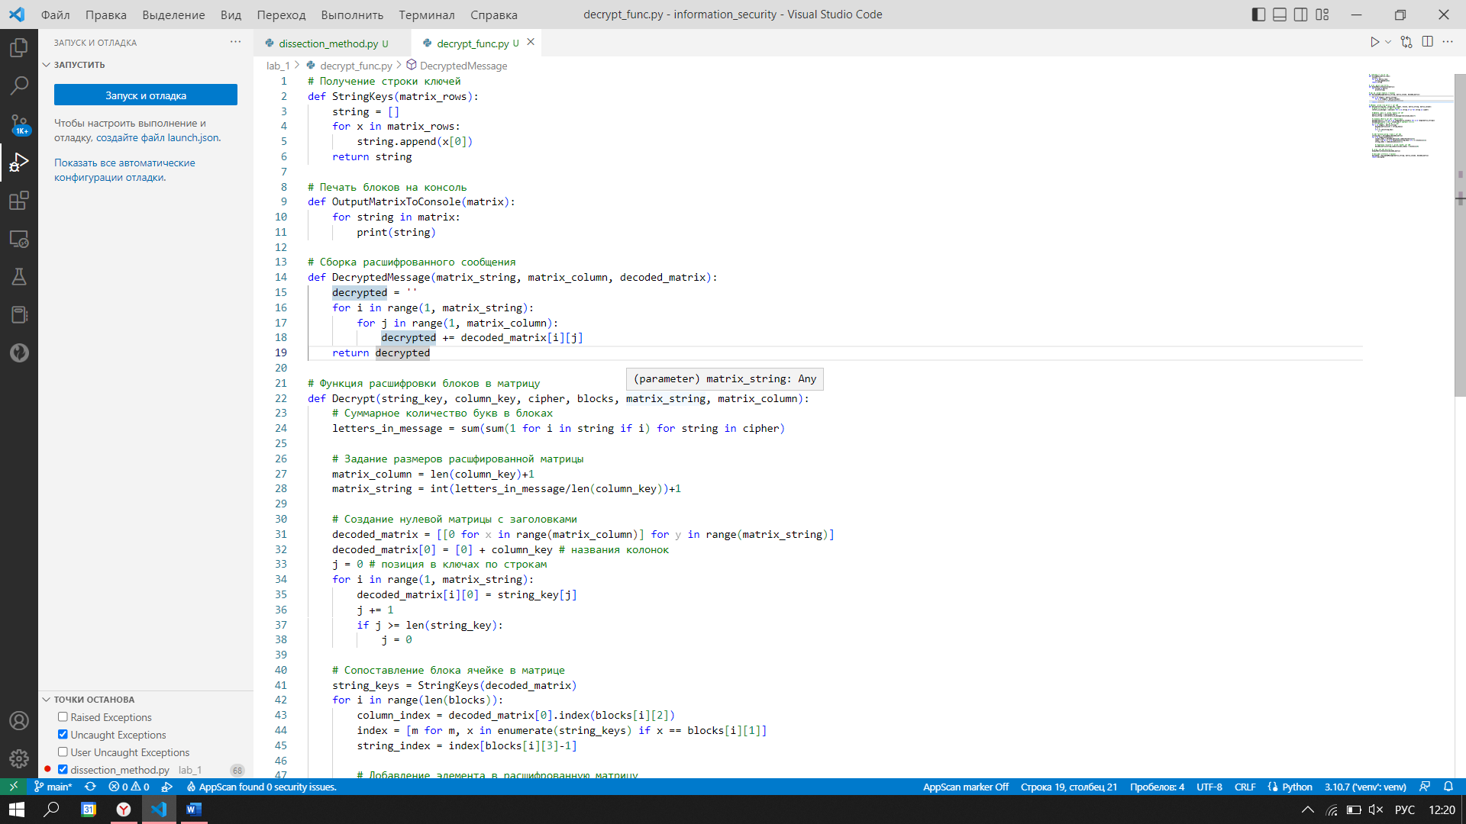

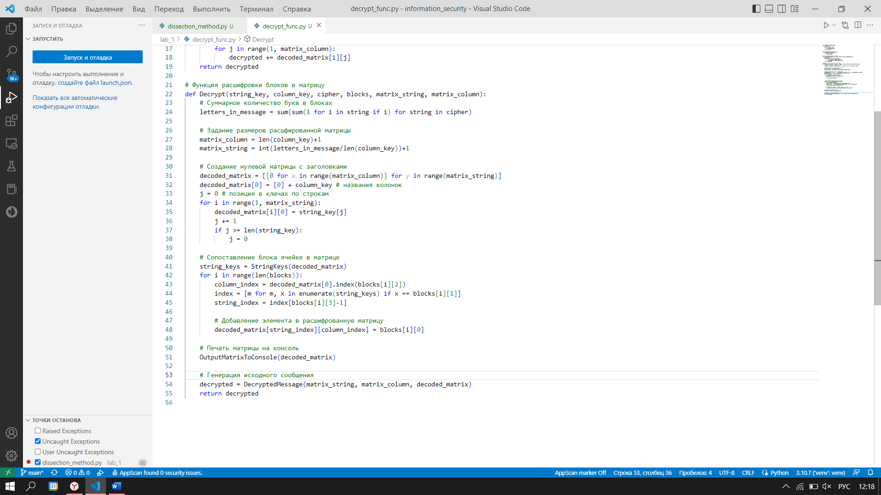

* 1. Печать расшифрованной матрицы на консоль

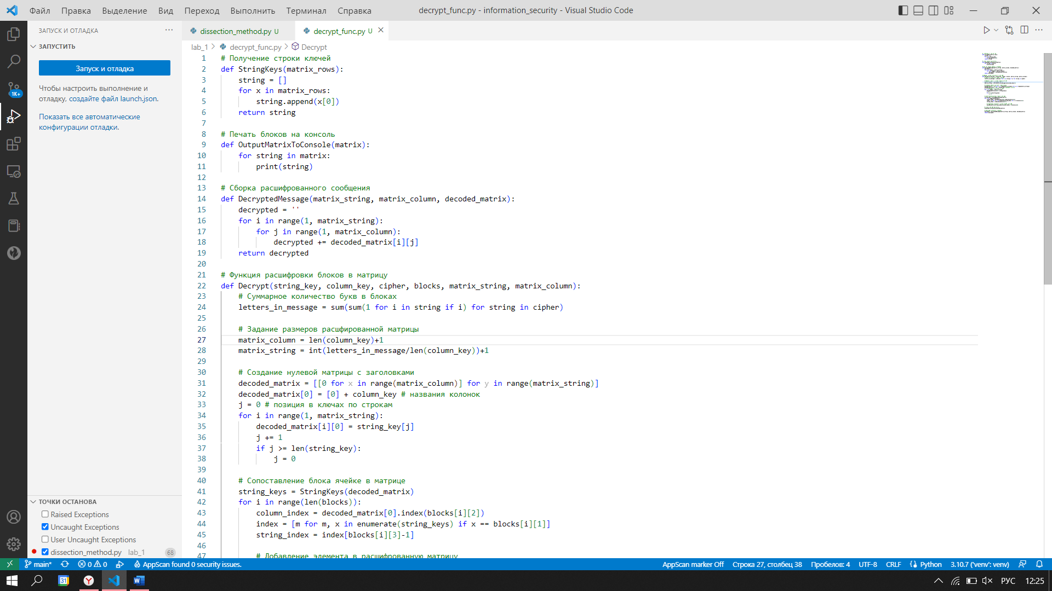

* 1. Сборка строки обратного сообщения

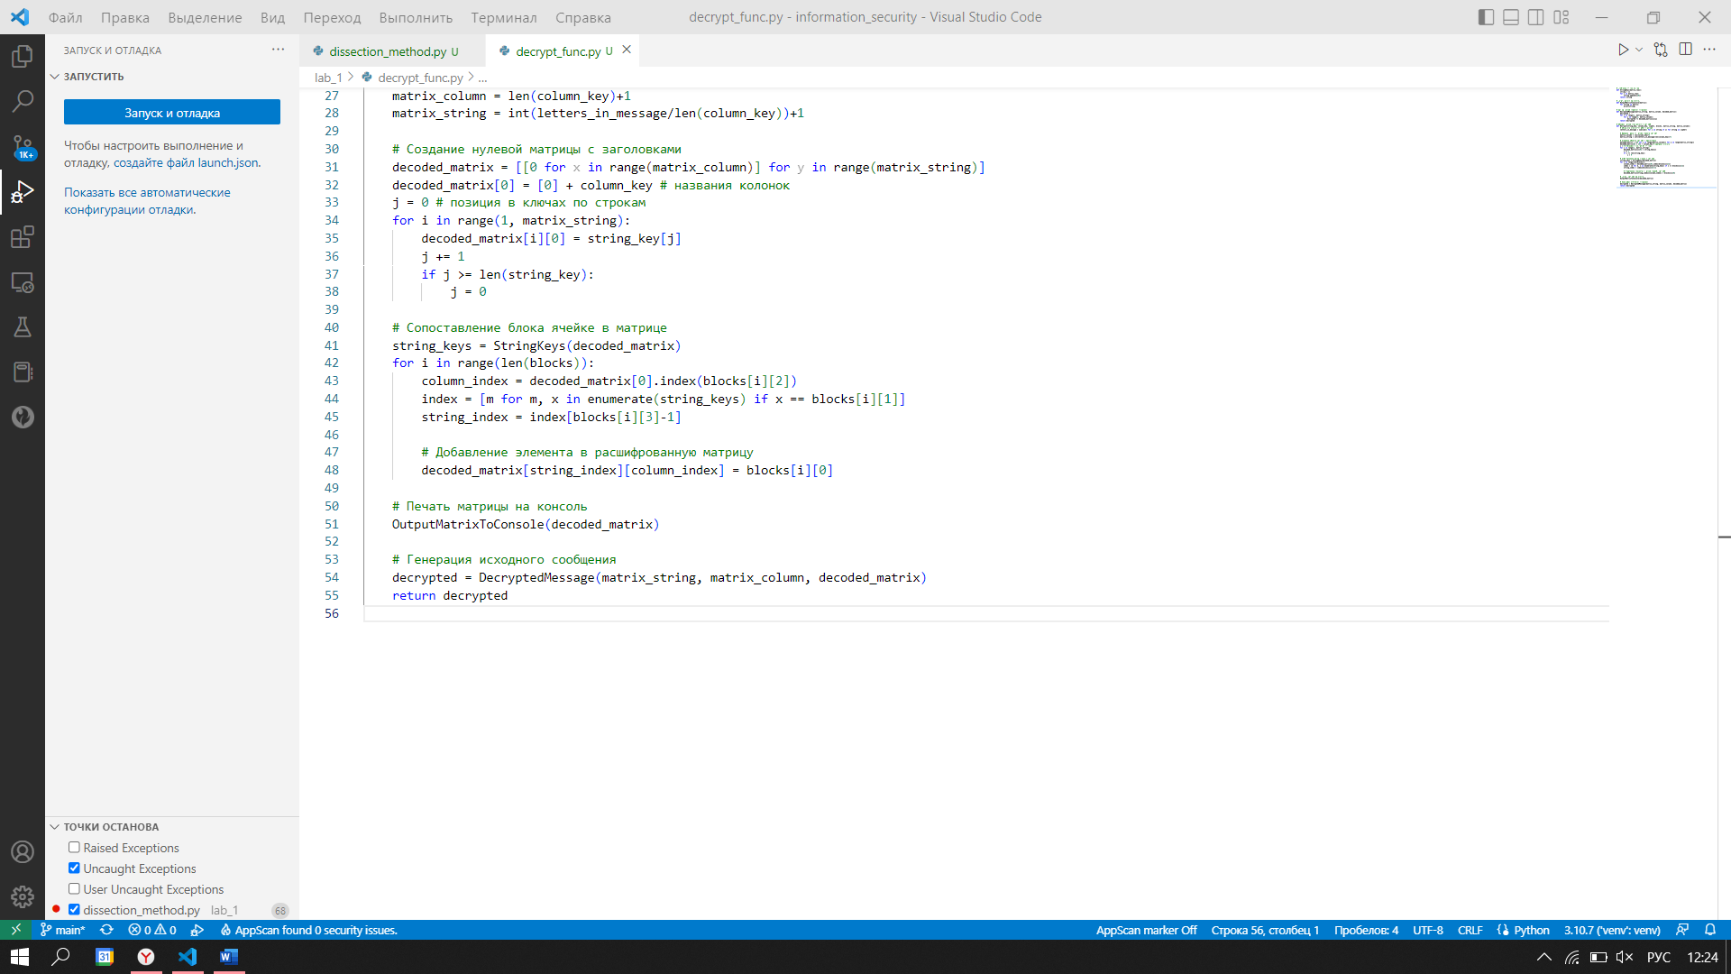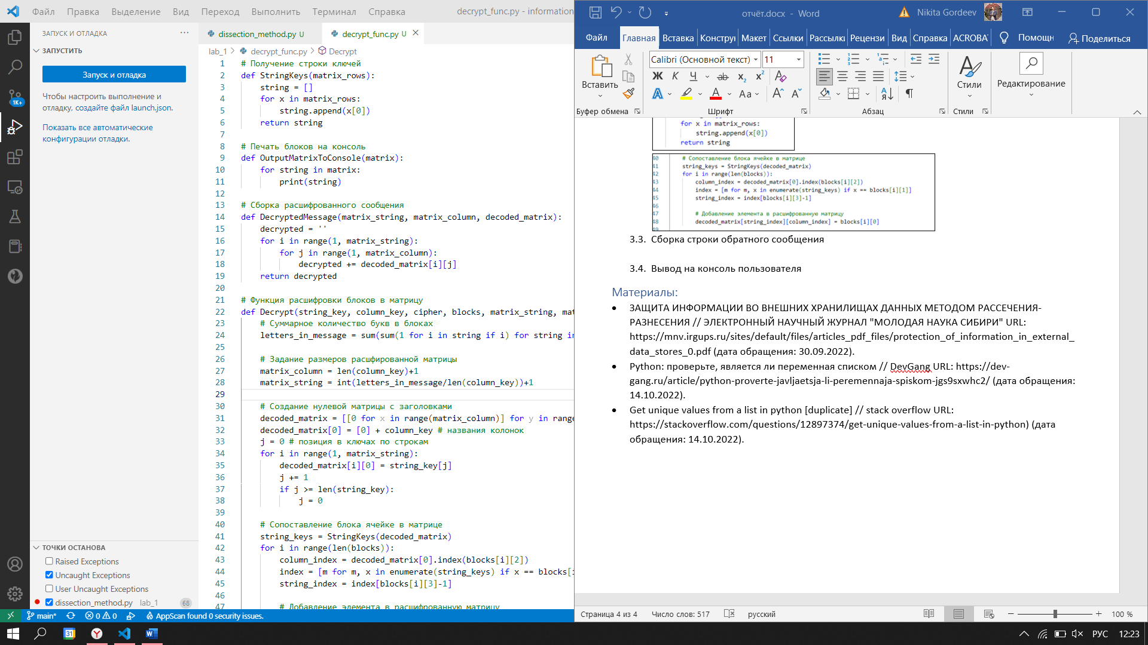

* 1. Вывод на консоль пользователя

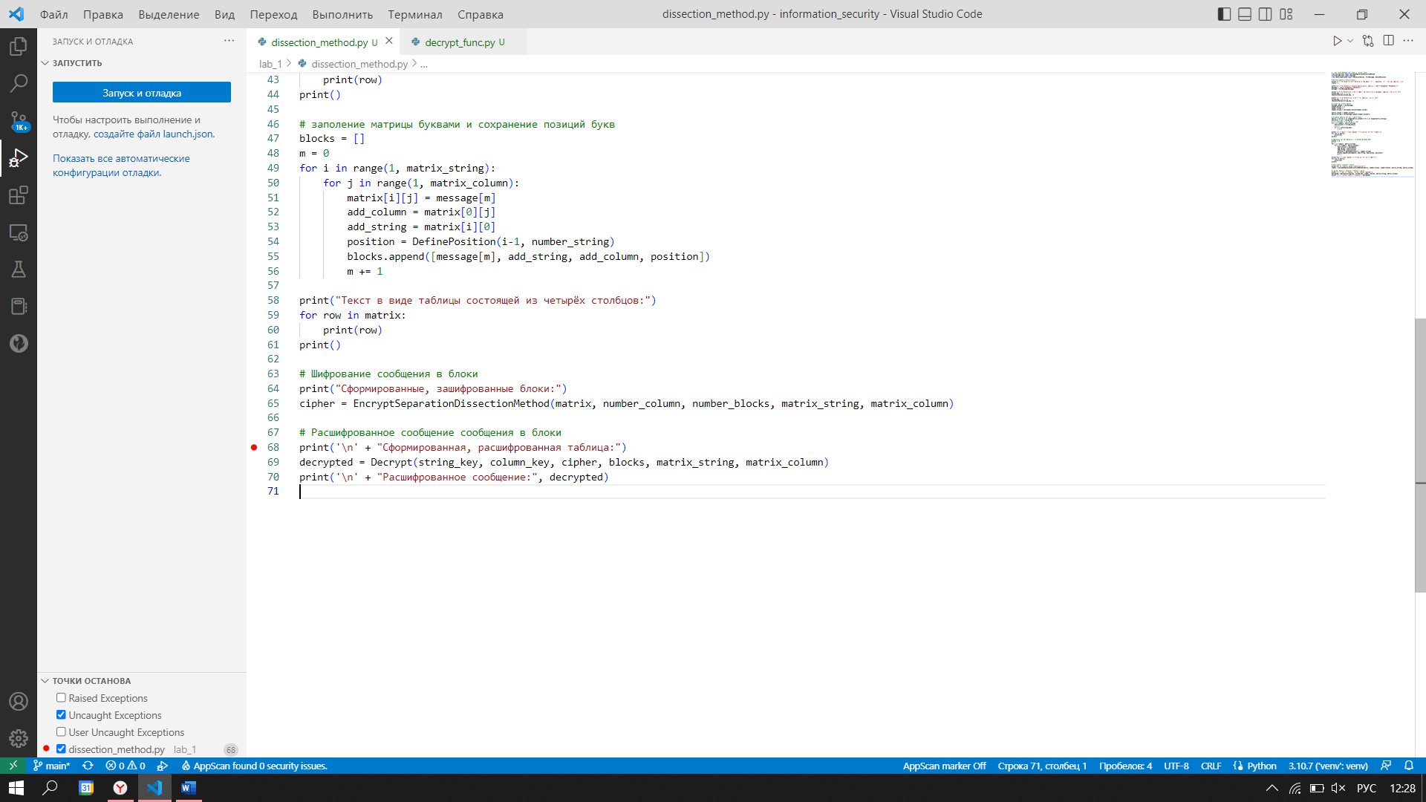

## Материалы:

* ЗАЩИТА ИНФОРМАЦИИ ВО ВНЕШНИХ ХРАНИЛИЩАХ ДАННЫХ МЕТОДОМ РАССЕЧЕНИЯ-РАЗНЕСЕНИЯ // ЭЛЕКТРОННЫЙ НАУЧНЫЙ ЖУРНАЛ "МОЛОДАЯ НАУКА СИБИРИ" URL: https://mnv.irgups.ru/sites/default/files/articles_pdf_files/protection_of_information_in_external_data_stores_0.pdf (дата обращения: 12.10.2022).
* Python: проверьте, является ли переменная списком // DevGang URL: https://dev-gang.ru/article/python-proverte-javljaetsja-li-peremennaja-spiskom-jgs9sxwhc2/ (дата обращения: 12.10.2022).
* Get unique values from a list in python [duplicate] // stack overflow URL: https://stackoverflow.com/questions/12897374/get-unique-values-from-a-list-in-python) (дата обращения: 13.10.2022).